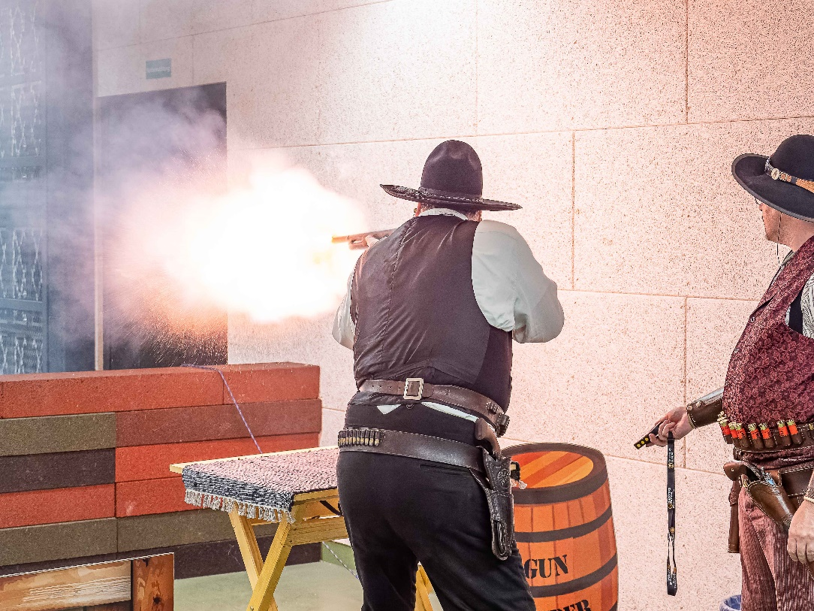

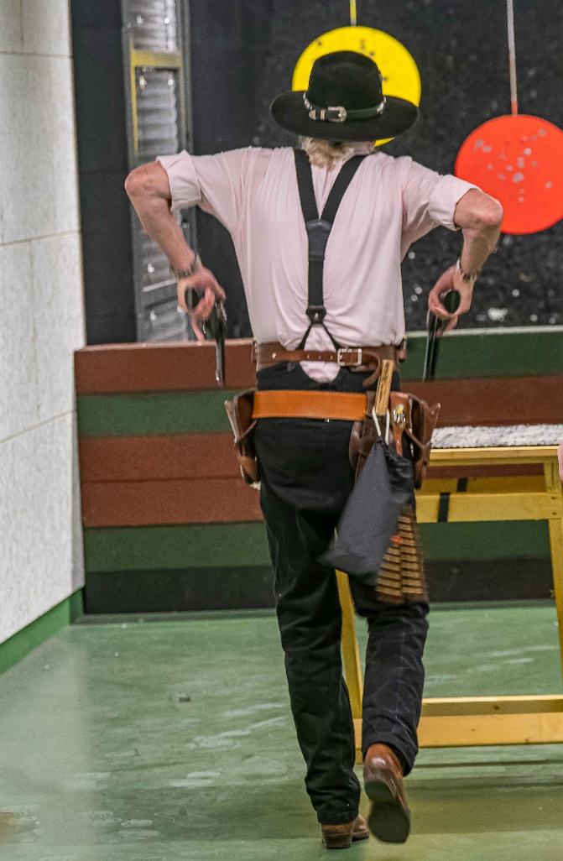

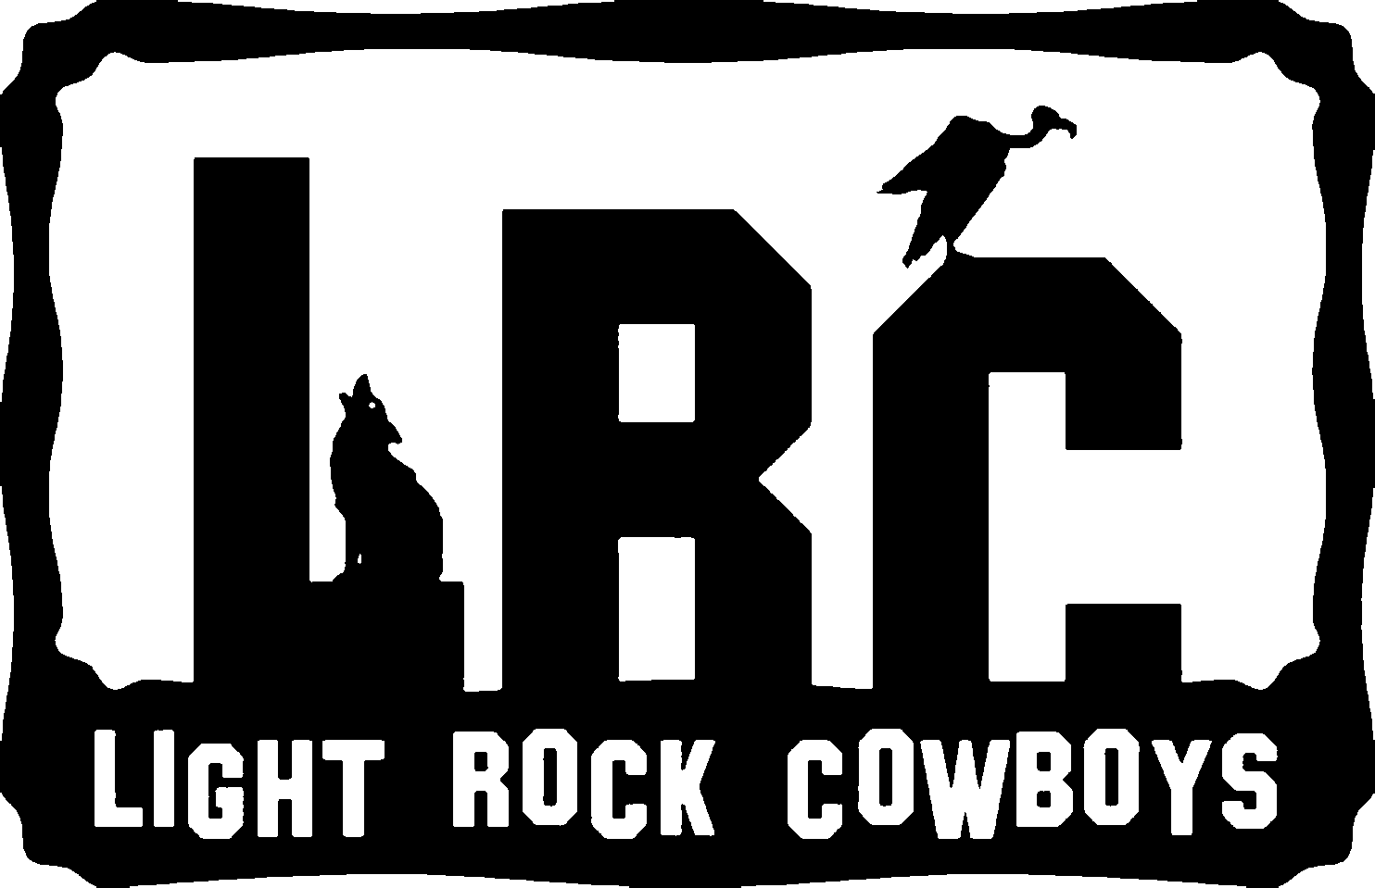

**Die Westernschützen   
der SSG Lichtenfels   
stellen sich vor…**

|  |  |
| --- | --- |
| Abteilung „Westernschiessen“ -Wer wir sind und was wir tun | Logo LRC (2).gif |

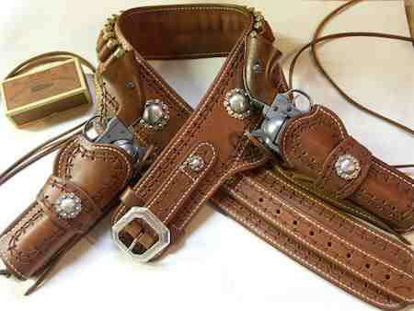

## Allgemein

Cowboy Action Shooting (in Deutschland: Westernschießen im BDS) entstand in den 1980er Jahren in den USA – genauer gesagt auf einer Ranch in Texas (wo auch sonst), als befreundete IPSC-Schützen neugierig waren, was man mit den alten Westernwaffen denn früher so anstellen konnte.

Westernschießen ist ein höchst ansteckender Virus – wer einmal infiziert wurde, der kriegt ihn so schnell nicht mehr los.

Es geht heute darum Stahlplatten in einem immer wieder neu vorher festgelegten Ablauf und in möglichst kurzer Zeit zu treffen. Der Durchgang beginnt mit dem Piep eines Timers, der via Mikrofon die Schüsse als Zwischenzeit auf einem Display anzeigt. Der Schütze beschießt die Ziele mit den typischen Westernwaffen – also Unterhebelrepetierer, Schrotflinte und Single-Action Revolver. Die beiden Revolver werden in Holstern am Gürtel getragen, die Munition für die Schrotflinte ist ebenfalls in Gürtelschlaufen am Mann.

Wenn der Schütze den Durchgang, der normalerweise aus 10 Schuss Rifle, 5+ Schuss Shotgun und 2x5 Schuss Revolver besteht, beendet hat, wird auf die Zeit noch pro Miss (Fehlschuss) eine 5 Sekunden Strafzeit aufsummiert, für eine falsche Reihenfolge ggf. 10 Sekunden. Wer am Ende die geringste Gesamtzeit hat, hat gewonnen. Durch die rein binäre Wertung (Platte getroffen oder nicht getroffen) ist die Auswertung sehr einfach und plastisch.

Glücklicherweise hat sich der positive Geist des Cowboy Action Shootings aus der Anfangszeit bis heute erhalten. Man ist unter Freunden, hilft sich, gibt auch dem direkten Gegner im Kampf um den Titel Tipps und teilt sein Wissen ehrlich und uneingeschränkt. In welcher Schießsport-Disziplin gibt es das sonst noch?

Westernschießen ist im BDS verankert und über diesen können auch ganz regulär die entsprechenden Bedürfnisse zum Waffenerwerb befürwortet werden.

## Aufteilung in vier grundsätzliche Disziplinen

Um eine Chancengleichheit innerhalb der großen Bandbreite der Westernwaffen zu schaffen, wurden Disziplinen geschaffen, die sich an drei aufeinanderfolgenden Jahrzehnten im Wilden Westen orientieren. Die Disziplin des jeweiligen Jahrzehntes orientiert sich an den Waffen, der Munition und dem Outfit, das zu dieser Zeit zur Verfügung stand. Diese Disziplinen (für die es Waffenerwerbs-Bewilligungen gibt) können sich noch in unterschiedliche Wertungsklassen aufteilen.

Jeder Schütze kann sich aussuchen mit welchem Treibmittel er antritt – sei es „richtiges Pulver“ (Schwarzpulver) oder so neumodisches Zeug wie NC-Pulver (wird sich eh nie durchsetzen) – oder ob er seine Revolver einhändig oder beidhändig schießen möchte – oder… oder… oder… vieles ist möglich, hier hilft nur ein Blick in die Sportordnung, um die individuell passende Wertungsklasse zu finden.

### 1890er

Diese Disziplin ist mit Abstand die am meisten verbreitete, sie ist auch der am leichtesten erreichbarer Startpunkt für Beginner. Hier werden die geringsten Ansprüche an die Authentizität gestellt – sowohl die Waffen betreffend, aber auch beim Outfit.

Benötigt werden:

* Ein Unterhebelrepetierer, der Kurzwaffenmunition verschießt
* Eine Schrotflinte, hier kann es eine Querflinte (egal ob außen- oder innenliegende Hähne), eine Unterhebelrepetierflinte (Winchester 87) oder eine frühe Vorderschaftrepetierflinte (Winchester 97) sein.
* Zwei Single-Action Revolver
* Als Munition sind Nitropatronen für Kurzwaffenkaliber ab .32 zugelassen, für Jugendliche ist .22 l.r. vorgesehen.
* Das Outfit kann aus einer einfachen Jeans, Lederschuhen, einem langärmligen Hemd und einem Cowboyhut bestehen.

Weil es durch die geringen Anforderungen eine sehr beliebte Disziplin geworden ist, gibt es nur hier eine Unterteilung in altersbedingte Startklassen. Andererseits ist durch die geringen Rahmenbedingungen bei den Waffen diese Disziplin auch zum Spielplatz der ‚Speedies‘ geworden. Hier kann man in weiten Grenzen tunen, um dadurch die individuelle Zeit zu verkürzen.

### 1880er

Hier sind die Ansprüche an Originalität deutlich höher. Die Waffen müssen Modelljahr 1884 (Flinte 1887) oder früher sein (Replikas erlaubt) und als Treibmittel ist je nach Wertungsklasse Schwarz- oder Nitropulver in die Patronen geladen.

Außerdem müssen die Waffen genau den Originalen entsprechend nachgebaut sein, d.h. auch der innere Aufbau muss sich gleichen – z.B. keine Schraubenfedern, wenn im Original eine Blattfeder drin war.

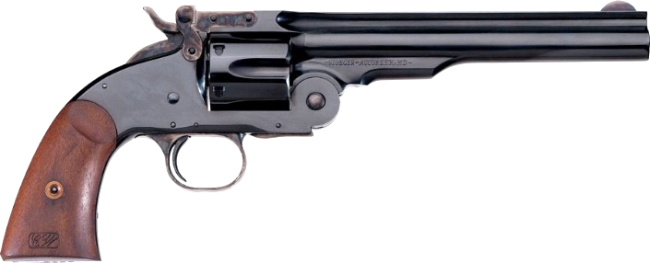Die Kleidung muss auch der Zeit entsprechen, deshalb müssen beim Wettkampf fünf Gegenstände aus einer ca. 25 Stück langen Liste am Mann getragen werden (z.B. Taschenuhr, Messer am Gürtel, Weste, Halstuch, Sporen usw.).

Nachdem es aber viele Indoor-Schießstände gibt, die Schwarzpulver nicht erlauben, wurde diese Disziplin in die Wertungsklassen Schwarzpulver und Nitropulver aufgeteilt.

Ein Bild, das Text, Person enthält.

Der Anschlag der Kurzwaffe muss hier auch einhändig sein, der beidhändige Weaver-Stance ist eine Entwicklung aus den 1940er Jahren und nur in 1890 zugelassen. Wie dann einhändig geschossen wird, ist dann wieder dem Schützen überlassen, er kann von Stage zu Stage mal im Duelist, Double Duelist oder Gunfighter-Stil schießen.

### 1870er

Diese Disziplin ist der 1880er sehr ähnlich, lediglich die Revolver müssen Perkussionsrevolver sein und als Flinte ist nur eine Hahn-Doppelflinte erlaubt.

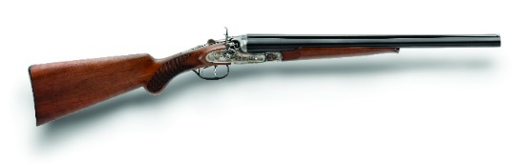

### 97/11

Ursprünglich als Sidematch zum Füllen von Pausen an mehrtägigen Veranstaltungen erfunden, hat es sich als eigene Disziplin entwickelt.

Der Unterhebelrepetierer muss ein Mindestkaliber von .40 haben, als Flinte ist eine Winchester 97 Pump-Gun vorgesehen, als Kurzwaffe die Colt 1911 Government in .45 ACP. Von diesen Waffen leitet sich auch der Name ab – Winchester 97 und Colt M1911 🡪 „97/11“ … augenzwinkernd an das Kölnisch-Wasser 4711 angelehnt.

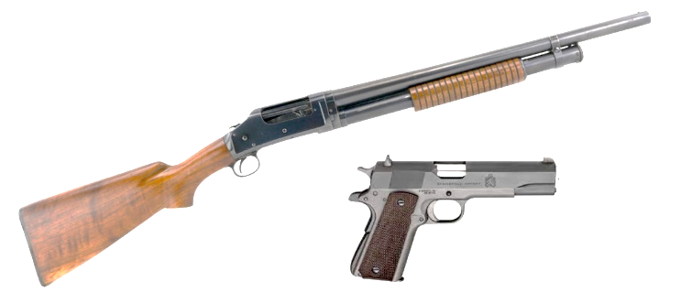

Nur hier darf die Flinte mit vollgeladenem Magazin eingesetzt werden, in der 1890er Disziplin dürfen wegen der Chancengleichheit gegenüber Doppelflinten nicht mehr als 2 Schuss in die Flinte geladen werden.

## Kosten

Westernschießen ist für Einsteiger nicht billig. Man benötigt vier Waffen, ein Gunrig und viel Munition zum Trainieren. Glücklicherweise helfen die Westernschützen den Beginnern mit Waffen und Munition aus, so dass man nicht alles auf einmal kaufen muss. Außerdem stellt unser Verein eigene Vereinswaffen und Gunrigs zur Verfügung, damit Beginner einen leichteren Einstieg finden können.

Nachdem man sich ja nur durch viel Training verbessern kann, ist es sehr sinnvoll selbst Wiederlader zu sein, oder einen zu kennen, der das übernehmen kann. Kauf-Munition, speziell in den größeren Kalibern, kann doch sehr teuer sein. Beispielsweise kostet eine 50er Schachtel .44-40 WCF mit Bleigeschossen im Fachhandel mittlerweile über 50€, wiedergeladen liegt der Selbstkostenpreis bei einem Viertel, oder sogar noch weniger.

## neuer Mehrdistanz-Stand in Lichtenfels

Meist sind passende Schießstände und Vereine, die Westernschießen anbieten nur in größerer Entfernung zu finden. Über 10 Jahre lang mussten wir zum Training nach Schweinfurt fahren, weil dort der nächste Schießstand war, auf dem wir trainieren konnten.

Nicht viele Schießstände sind auch wirklich geeignet, um Westernschießen durchzuführen. Der wesentliche Punkt ist: Das Schießen darf nicht nur von einer fest montierten Brüstung aus erlaubt sein, sondern der Stand muss in seiner ganzen Tiefe begehbar sein und von jeder Zwischenposition aus muss das Schießen auf Stahlziele erlaubt sein.

Wir sind nun seit Oktober 2021 in der glücklichen Lage in unserem eigenen Mehrdistanz-Stand in unserem eigenen Schützenhaus zu trainieren. Keine lange Fahrerei mehr, keine hohen Spritkosten mehr. YEEHAW!

## regelmässiges Training im Westernschiessen

Wir trainieren regelmäßig jeden Dienstag (aber nicht an gesetzlichen Feiertagen) 19:00 bis ca. 21:00 Uhr im Mehrdistanz-Stand der SSG. Danach ist normalerweise noch eine gaaanz wichtige Nachbesprechung des Trainings bei Bier und Brotzeit.

Schnuppergäste, Interessenten und Neugierige sind jederzeit herzlich willkommen. Jeder darf auch mal unsere Westernwaffen befummeln und ausprobieren. Die passende Munition kann auch sehr preisgünstig erworben werden.

### TrainingsChallenge

Am zweiten Dienstag des Monats nimmt unser Training Match-Charakter an, das heißt wir trainieren nicht nur Handling, Treffen, Abläufe und Geschwindigkeit, wir trainieren ebenfalls das Verhalten während eines Matches mit allen nötigen Helfertätigkeiten.

## unsere Regelmässigen Veranstaltungen bzw. Wettkämpfe

### Winter Challenge

Jedes Jahr am dritten Samstag im Januar findet unser größter Wettkampf statt, die „Winter Challenge“! Es handelt sich dabei um das größte Westernschießen Indoor-Match Deutschlands mit bis zu 125 Teilnehmern. Wegen seiner Größe findet das Match in Schweinfurt, in der geheizten Indoor-Schießanlage der Fa. „Waffen Albert“ in Schweinfurt statt (auf drei getrennten Schießständen).

### Bayerische Landesmeisterschaft

Ebenfalls bei „Waffen Albert“ findet am ersten Wochenende im März die Bayerische Meisterschaft im Westernschießen statt. Wir, die Light Rock Cowboys, sind schon seit vielen Jahren (un-) heimlicher Mitveranstalter und helfen die Veranstaltung durch unsere Mitarbeit weiterhin hier in unserer Gegend am Laufen zu halten.

### Summer Challenge

Anfang/Mitte Juni ist es Zeit für unsere Summer Challenge. Zum ersten Mal ist 2022 die XXL-Version im Angebot gewesen. An Fronleichnam nachmittags begannen wir mit einem nicht ausgewerteten Warm-Up Match. Freitag nachmittags/abends und Samstag vor- und nachmittags fand das Main-Match im Mehrdistanz-Stand statt. Während dieser drei Tage konnten auch zusätzliche Side-Matches geschossen werden, wie z.B. Fallplatten oder Single-Shot Rifle. Am Sonntag vormittags/mittags fand dann noch ein Match in der Disziplin 97/11 statt. In welchem Umfang wir die Summer Challenge in den kommenden Jahren ausrichten werden, wird noch geklärt.

### 97/11 Challenge

Am zweiten Samstag im Oktober sind wir die Gastgeber eines Matches das für die Disziplinen 97/11, 1900 und 1917 ausgelegt ist. Hier wird mit Vorderschaft-Repetierflinten bis 1903 geschossen, aber auch mit der Colt-Pistole M1911 in .45 ACP, oder in Double Action mit Revolvern bis Modelljahr 1917. Wenn alles klappt wie geplant, wird aus dieser Veranstaltung in naher Zukunft die Bayerische Landesmeisterschaft werden.

## Aus- und Weiterbildung

Um an offiziellen Wettbewerben teilnehmen zu können muss ein „Sicherheits- und Regeltest“ (kurz „SuRT“) abgelegt werden. Beim Westernschießen sind viele Dinge erlaubt, die von der normalen Sachkunde nicht abgedeckt werden. Westernschützen dürfen z.B. die Revolver (ungeladen) im Waffentragebereich im Holster führen. In unserem Schützenhaus ist als Waffentragebereich der gesamte Sportbereich (nicht der Gastronomiebereich) definiert. Um diese Privilegien auf sichere Beine zu stellen, gibt es den SuRT, dessen Bestehen durch einen individuell nummerierten Sheriff-Stern des BDS nachgewiesen wird.

Aus gleichen Gründen ist die normale Schießaufsicht im BDS oder gar DSB nicht geeignet, um den Trainingsbetrieb beim Westernschießen verantwortlich zu beaufsichtigen. Nur erfahrene Westernschützen mit einem bestandenen SuRT dürfen die Schulung und dem Test zum Range-Officer im BDS-Westernschießen ablegen. Nur ein BDS-Western Range-Officer darf als verantwortliche Aufsicht ein Western-Training leiten, oder einen Wettkampf durchführen.

Ein Bild, das Person, Sport, Sportwettkampf enthält.

Da sind wir gleich noch bei den anderen beiden Funktionen gelandet, die es bei einem Match gibt. Der Match-Director ist der Veranstalter bzw. Organisator eines Matches. Der Range-Master ist für den sportlichen Ablauf zuständig; er ersinnt die „Stages“, also wie die einzelnen Durchgänge eines Wettkampfes geschossen werden und bestimmt die Range-Officer des Matches.

### SuRT – Sicherheits- und Regeltest sowie Range-Officer-Prüfung

Bis vor kurzem wurden die SuRTs und RO-Prüfungen auf Anfrage von Vereinen dezentral über ganz Bayern verteilt (2-3x pro Jahr) angeboten. Wollte man an einem SuRT teilnehmen, so musste man entweder warten bis einer in der näheren Umgebung stattfand, oder man musste schlimmstenfalls quer durch Bayern reisen, um beim nächsten SuRT dabei zu sein.

Seit letztem Jahr sind wir in Lichtenfels ein fester Standort geworden, an dem diese Prüfungen regelmäßig (mind. 1x im Jahr) stattfinden werden. Unter der Leitung von unserem 2. Schützenmeister Uwe „Riverman“ Matzner, unterstützt von Edith „Riverlady“ Matzner und Matthias „Gunsmoke Dixon“ Knabner werden an einem Samstag (Ende Oktober) die beiden Prüfungsvorbereitungen und schriftlichen sowie praktischen Prüfungen abgenommen.

## Wer wir sind

Unser Gründer und Chef ist Uwe Matzner, zusammen mit seiner Edith haben sie die Aufbauarbeit geleistet, der wir es zu verdanken haben, dass wir wahrscheinlich die größte und erfolgreichste Trainingsgruppe in Bayern sind. In der SSG haben wir über die Jahre ca. 50 Westernschützen gehabt, momentan sind ca. 15-20 aktiv und es kommen immer wieder neue dazu.

### Namen und Alias

Wir nennen uns „Light-Rock-Cowboys“, das ist eine eher lockere Übersetzung von „Lichtenfelser Cowboys“, denn der Name Lichtenfels stammt aus dem Alt-Deutschen – „Lichter Fels“ war der Wortstamm, was „leichter Fels“ (Sandstein) bedeutete. Das haben wir direkt übersetzt zu „Light Rock“.

Im Westernschießen ist es auch üblich einen Alias-Namen zu besitzen. Bei Siegerehrungen werden z.B. die Schützen nur mit ihrem Alias aufgerufen. „3. Platz Gunsmoke Dixon, 2. Platz Handgunner und 1. Platz Riverman.“ Das hat sich aus den USA kommend auch bei uns eingebürgert und ist wie ein Eintauchen in „Living History“ ein fester Teil des Hobbies.

### Wir sind harmlos und wollen doch nur spielen

Auch wenn der Eine oder die Andere uns wegen dem mehr oder weniger ausgefeilten Western-Outfit als harmlose Spinner einstuft, so sind wir doch durchaus erfolgreich – gegenwärtig halten unsere Schützen folgende Meistertitel: Deutscher Meister, mehrere Landesmeister (Bayern und Hessen). In der Vor-Corona-Zeit hatten wir sogar Europameister gestellt.

Was uns jedoch am wichtigsten ist, das ist die Kameradschaft untereinander. Wir nehmen an regionalen und überregionalen Matches und Meisterschaften teil – aber nicht um Titel zu sammeln. Wir haben unheimlich viel Spaß dabei mit anderen Schützen (die wir bereits kennen oder gerade erst neu kennengelernt haben) zusammen einen großartigen Tag zu verbringen. Neben der eigenen Schießzeit helfen wir uns gegenseitig den Wettkampf zu ermöglichen. „Spotter“ nehmen die Treffer des gerade Schießenden auf, andere protokollieren Zeit und Fehler, wieder andere sammeln für den gegenwärtigen Schützen die Hülsen auf oder prüfen im Vier-Augen-Prinzip, dass die Waffen korrekt geladen oder entladen sind.

Bei keiner anderen Schießdisziplin habe ich so hilfsbereite Schützen kennengelernt. Jeder ist gerne bereit Fragen von Beginnern zu beantworten; sogar Konkurrenten auf Meisterschaftsniveau helfen sich gegenseitig mit Waffen aus, wenn die eigene gestört ist. Hier wird die oft nur auf dem Papier bestehende Kameradschaft unter Schützen wirklich gelebt. Wir verschwinden nicht sofort wieder, nachdem wir geschossen haben – wir leben den gemeinsamen Wettkampf, bei dem der Schnellere gewinnt! 😊

Im Anschluss ans Training oder das Match setzen wir uns auch noch auf ein Bier oder etwas nicht Alkoholisches zusammen, um die Tagesanalyse vorzunehmen und andere wichtige Themen im fachlichen Diskurs mehr oder meistens weniger ernsthaft zu durchleuchten. 😊

*2022-09-06/mk*